**Mærkedage:**

**Fødselsdag:**

***Ellen Kirsten Thybo d. 23-02-64***

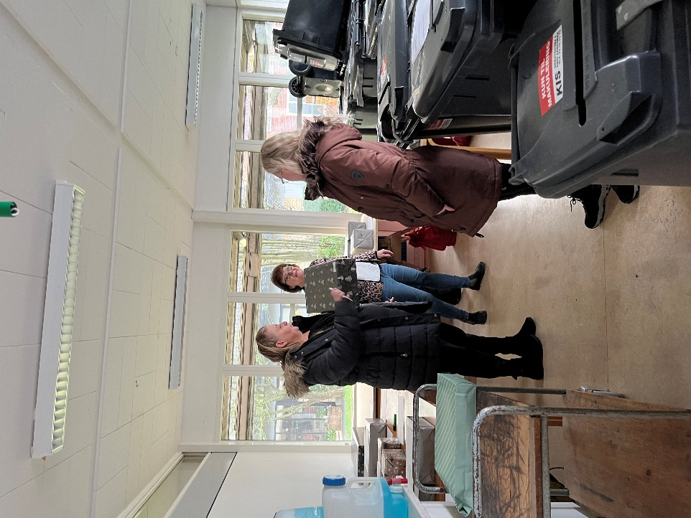

Ellen Kirsten Thybo ønskes tillykke med henholdsvis rund fødselsdag.